Предмет: Објашњење – јавна набавка број 13/18, чији је предмет набавка радова на изградњи граничног прелаза Гостун

Захтев за појашњење :

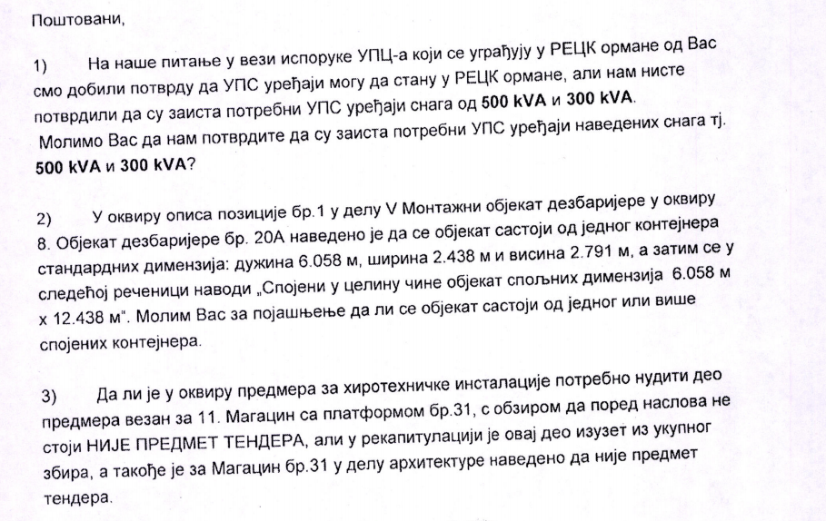

О д г о в о р:

- Извести радове у складу са пројектом.
- Под спојеним се сматра објекат контејнерског типа који се налази на платоу и у целини чине један објекат димензија 6.058m x 2.438m (грешком је остала 1 испред двојке, па је испало да је 12 m у питању, а не 2). Објекат се састоји од једног контејнера.
- Не треба нудити део предмера.

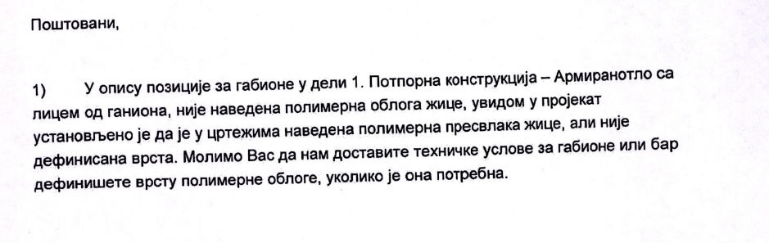

О д г о в о р:

- Полимерна облога се ради од полипропилена. Она штити жицу од тренутног могућег удара ломљеног камена при пуњењу габиона. Како је искуство показало, она је неопходна и потребна. Значи жица не мора да има облогу од полимера за своју статичку и употребну фукцију.
Анкеровани габиони представљају систем од габиона димензија 0,50´1.00´2,00(1.00)m’ са наставком дужине 5.0m, који омогућује анкеровање габиона у масу ново израђеног тла иза габионске облоге. Анкери су спојени са габионима и они одржавају габионску облогу у равнотежи. Дужине анкера је костантна због висине армираног тла и тла иза њега. Она се дели на слободни део, који трпи затезање и део који се сидри. Сидрени део од слободног дела дели се клизном линијом добијеном методом “Le Slope” датим у прорачунима. Сидрење се постиже трењем између мрежа и ново изграћеног насипа. Насип се гради од континуално гранулираног дробљеног минералног агрегата, величине зрна од 60/200 mm.
Кошеви габиона праве се од шестостране или квадратне челичне мреже, са двоструким завојем, од челичних жица затезне чврстоће 550N/mm2, дилатације при истезању 10%. Жице су пречника Φ2.7/3.7mm. поцинковане са 260-290 грама цинка по m2, или челичне жице галванизиране легуром Galfan (95% цинк, 5% алуминијум и мишметал). Ободи габионских кошева се ојачавају поцинкованом челичном жицом већег пречника од жице мреже. Стране габионских кошева, као и кошеви изmеђу себе, било хоризонтално или вертикално, повезују се прстеновима од нерђајућег или поцинчаног челика. Пречник прстена је 3,05 mm. а поцинчан је са 280 gr/m2 цинка. Прстенови се постављају, на хоризонталном или вертикалном размаку од 20cm. ручно, механичком или хидрауличком справом, специјално израђеном за ову врсту посла. Анкери се раде од исте челичне мреже од које се граде и кошеви са истим димензијама отвора окаца и начином повезивања.
Насип се армира челичном мрежом на сваких 0,5 метара дужине 5+1 метара.
Елемент система је израђен од двоструко увијене челичне жице, мрежа је типа 8h10cm,од челика затезне чврстоће 550N/mm², са галфан антикорозионом заштитом жице (Zn-Al 5%-mm), са полимерном пресвлаком жице, (унуташњи/спољашњи пречник ∅2,7/3,7mm) .Габионски кошеви су димензија 0,5x1.0x2.0 (1,0m) fi4 mm okca 75x75 mm.
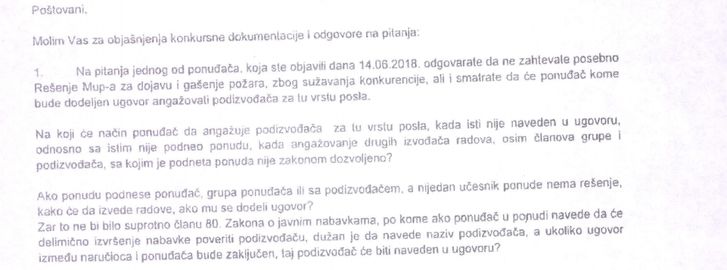

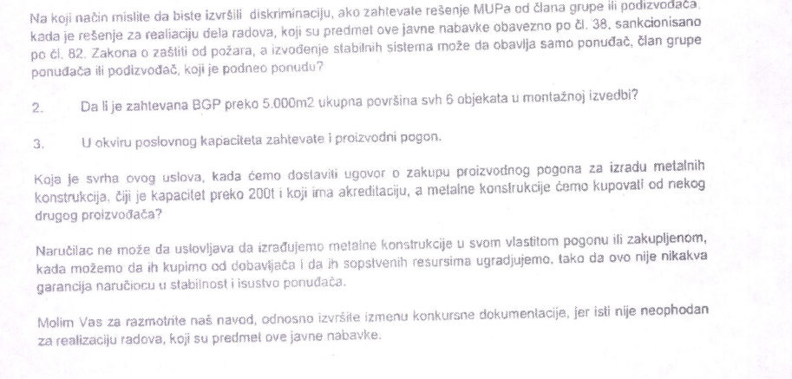

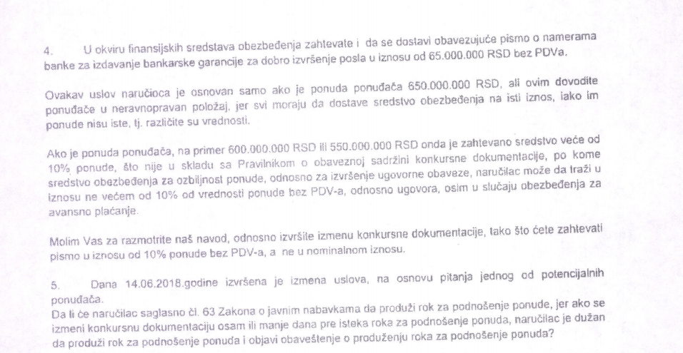

Одговор:

- Прихвата се захтев за измену конкурсне документације у делу обавезних услова у смислу члана 75. Став 1 тачка 5, тако да гласи:

5) да има важећу дозволу надлежног органа у складу са чланом 75.став 1. тачка 5) Закона о јавним набавкама, за обављање делатности која је предмет јавне набавке, ако је таква дозвола предвиђена посебним прописом.

Доказ за правно лице: | Доставити копију важеће дозволе.
Доказ за предузетнике: | Доставити копију важеће дозволе.
Доказ за физичко лице: | Доставити копију важеће дозволе.

2.Бруто површина свих објеката је испод 5000 m². Површина подразумева у збиру и монтажне и зидане објекте.

3.Прихвата се захтев заинтересованог лица и брише се обавеза понуђача, у оквиру пословног капацитета, да поседује производни погон.

4. Прихвата се захтев заинтересованог лица за измену конкурсне документације у делу срества финансијског обезбеђења, тако да средство финансијског обезбеђења у делу писма о намерама гласи:

12.4.Оригинал писмо о намерама банке за издавање банкарске гаранција за добро извршење посла, обавезујућег карактера
Понуђач је дужан да у понуди достави оригинал писмо о намерама банке за издавање банкарске гаранције за добро извршење посла у износу од 10% понуђене цене, без ПДВ-а, обавезујућег карактера за банку.
Писмо не сме бити ограничено роком трајања (датумом) и не сме имати садржину која се односи на политику банке, а нарочито одредницу да писмо не представља даљу обавезу за банку, као гаранта.

5. Рок за достављање понуда продужава се на 02.07.2018.године до 12,00 часова. Јавно отварање понуда одржаће се истог дана са почетком у 12,30 часова.

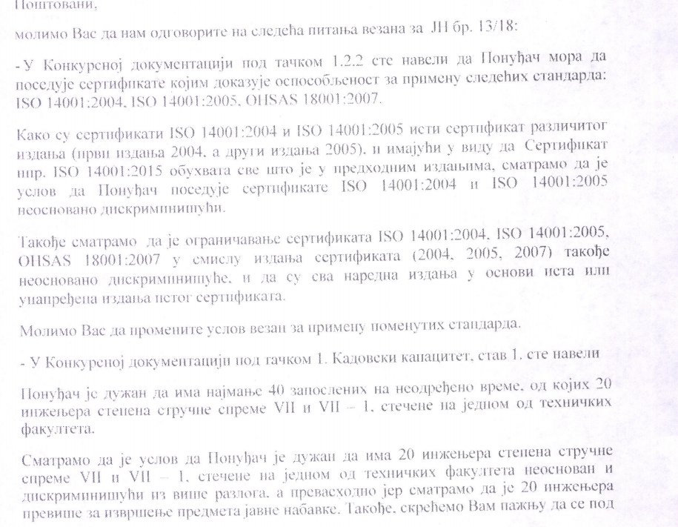

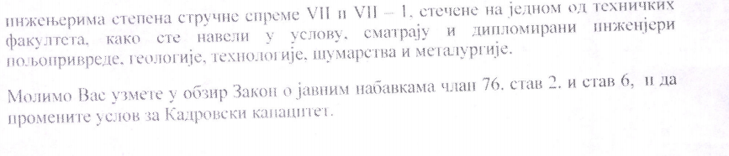

Одговор:

- У питању је техничка грешка. Наручилац је мислио на ISO 9001:2004 што је дефинисано појашњењем од 15.06.2018. године.
- Битно је да имају сертификате без обзира на годину издававања 9001, 14001 и 18001 или одговарајући.
- Наручилац остаје при наводима из конкурсне документације.

